**«Мисс Дюймовочка»**

Поистине сказочный конкурс с таким названием прошел 30 апреля в МДОУ Красночикойском д/с «Березка»

Неудивительно, что и члены жюри тоже были необычными – королева мать и ее фрейлины. Их роли исполнили заведующий: Филиппова Ольга Владимировна, старший воспитатель: Фадеева Екатерина Викторовна, педагог-психолог: Лоскутникова Людмила Алексеевна, воспитатель с 1 квалификационной категорией: Сенотрусова Нина Ивановна. По сценарию они выбирали Мисс Дюймовочку. В сказочных персонажей перевоплотились сотрудники детского сада Филиппова Анна Владимировна- принц. Алешина Наталья Владимировна- ведущий, Копосова Галина Андреевна-музыкальный руководитель.

Побороться за звание Мисс Дюймовочка пришли восемьнадцать юных красавиц из старшей и подготовительной группы Для начала нужно было познакомиться с конкурсантками. Для этого в конкурсе «Визитная карточка» каждая из девочек рассказала о себе и о своем национальном костюме, а затем они исполнили танец дружбы в своих национальных костюмах (бурятский народный костюм, костюм семейских, русский народный костюм, старославянский, татарский, украинский, греческий, восточный, узбекский, цыганский, китайский, казачий), а заранее размещенные на стенах зала фотоколлажи стали наглядным дополнением ко всему сказанному.

После знакомства члены жюри оценили творческие таланты конкурсанток. Красавицы проявили себя в таких умениях как: хорошо читать стихи, петь песни, танцевать, лепить буузы, пришивать пуговицу, рисовать и даже делать маникюр. Далее в конкурсе конкурсантки вместе с роителями представляли дефеле вечерних нарядов изготовленные своими руками из подручных материалов (полиэтиленовый пакет, салфетки, наряд из папиной рубашки, из газеты, из поролона, из гофрированной бумаги).

После того как все этапы конкурса были позади, члены жюри взяли тайм-аут для подведения итогов. Выбрать мисс дюймовочку было очень сложно, так как все конкурсантки были достойны этого звания. Но конкурс есть конкурс и номинации были распределены таким образом: «Мисс ответственность»-Куприянова Ксюша, «Мисс элегантность»- Шангина Алиса, «Мисс нежность»-Шишмарева Алиса, Калашникова София, «Мисс настоящая принцесса»- Полынцева Эльмира, Андреевская Анна, «Мисс улыбка»-Ведрова Полина, Михайлова Даша, «Мисс скромность»- Макарова Александра, Беломестнова Настя, Некрасова Арина, «Мисс задоринка»- Измайлова Кристина, Яворская Алина, «Мисс творчество»-Малецкая Женя, Нагаева Маша, «Сногшибательный наряд»-Карпова Виктория.

Все девочки получили медали, короны и памятные подарки.

Главный приз – корону и звание «Мисс Дюймовочка» завоевала Андреевская Виктория воспитанница старшей группы «Улыбка» а также сладкий приз и подарок.

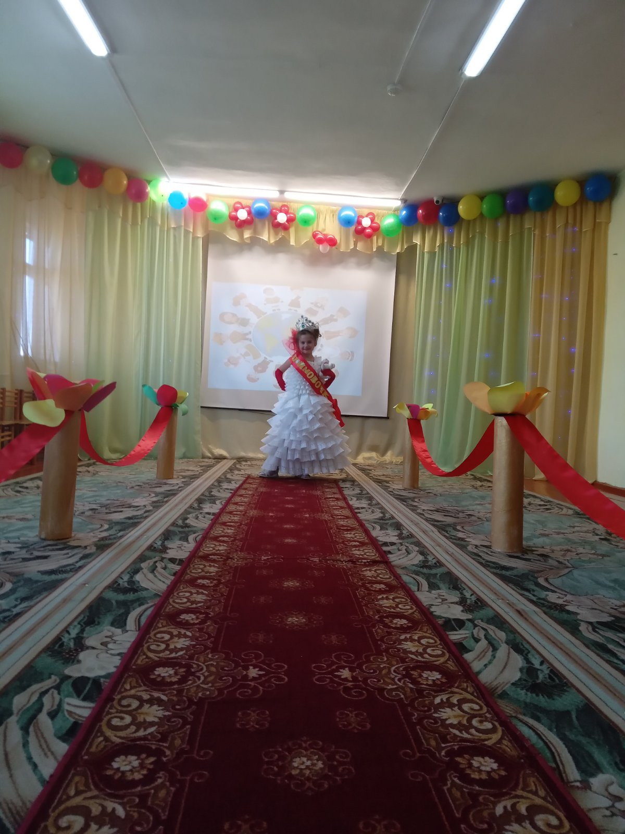

Статью подготовила: Старший воспитатель д/с «Березка» Фадеева Е.В.